**Approval**

|  |  |  |
| --- | --- | --- |
| **Date** | **Person** | **Sign** |
|  |  |  |
|  |  |  |
|  |  |  |
|  |  |  |

**Version Control**

|  |  |  |
| --- | --- | --- |
| **Date** | **Person** | **Changes** |
| **22/1/15** | **Vicente Alonso** | **DOCUMENT GENERATION** |
| **26/1/15** | **Vicente Alonso** | **CIERRE VERSION 1.0** |
|  |  |  |
|  |  |  |

**INDEX**

Objetivo del Documento

PUNTOS CRÍTICOS

Mejoras Pendientes

Situación del Equipo

Características Técnicas del Equipo NU-GRNV5

Etiquetado del Equipo

Parámetros de Configuración MIRA

Pasos de Preparación del Equipo MIRA

Version Hardware

Firmware

Actualización de Firmware

Carga del fichero de configuración

Configuración de la Wifi del Equipo

Servicio de Telefonía MIRA

Acceso al Servidor de Telefonía GMUNDIAL

Búsqueda de Clientes

Configuración Telefonía del Router NU-GRNV5

Estado de la Línea de Teléfono

# Objetivo del Documento

El objetivo del documento es plasmar la configuración del equipo Nucom NU-GRNV5 en la planta instalada de MIRA, y cómo operar la sustitución de un equipo dañado.

# PUNTOS CRÍTICOS

1. El 90% de la planta instalada de NU-GRNV5 de Clientes de Telefonía de MIRA tienen configurado el dominio del sip proxy de GMUNDIAL con un dominio propietario de MIRA: sip.advoip.es.
2. **HAY QUE SOLICITAR A MIRA QUE MANTENGA ESE DOMINIO sip.advoip.es DIRIGIDO A LA IP DE GMUNDIAL.**
3. NO SE CONOCE EL USUARIO user PARA CLIENTE EN LA CONFIGURACIÓN DE MIRA.
4. **EL BOTÓN DE RESET DEL EQUIPO NO ESTÁ DESHABILITADO. SI EL CLIENTE LO UTILIZA SE QUEDA SIN SERVICIO DE TELEFONIA PORQUE DESCONFIGURA LA CONFIGURACIÓN DE LA CUENTA SIP.**

# Mejoras Pendientes

1. Habilitación del dominio eurona esvportal04.eurona.net que apunte al sip proxy de GMUNDIAL
2. Futuras versiones eurona con mejoras:
   1. definición usuario para cliente.
   2. ….

# Situación del Equipo

Este equipo es el utilizado para los clientes de conexión a internet satélite (servicios Tooway-Skylogic-Kasat) de MIRA con servicio de telefonía.

Es un equipo que integra una conexión WAN (que se conecta al modem satelital), y ofrece al cliente 4 puertos ethernet-LAN (switch integrado), conexión wifi 802.11bgn, así como una salida RJ11 para que proporcionar el servicio de telefonía donde el cliente conecta su terminal analógico telefónico.

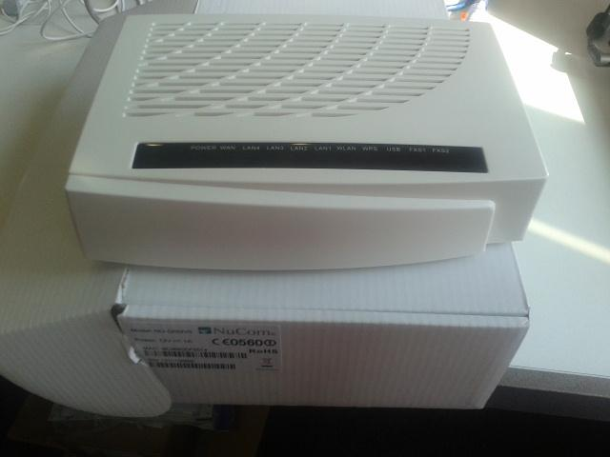

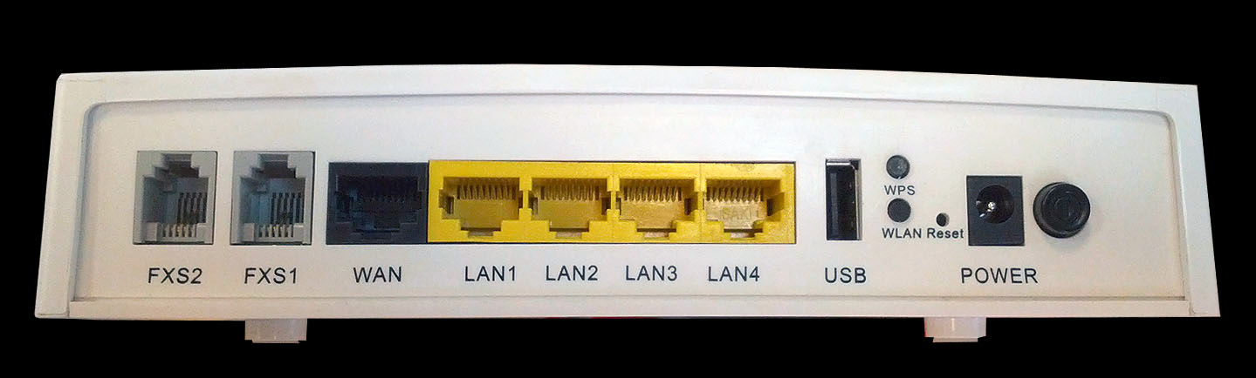

Para el servicio de internet por satélite sin telefonía utilizan un router diferente. Un modelo Ovislink: si hay un L3, lo más directo es proporcionar un router homologado Eurona.

## Características Técnicas del Equipo NU-GRNV5

El datasheet del equipo indica estas características:

802.11n Wireless IAD Gateway

The NU-GRNV5 is an IAD product, which is an advanced all-in-one gateways

incorporating an, 802.11b/g/n wireless router, and VOIP with 2FXS1 in one unit. It

can provide the transmission of broadband data service, which are suitable for using

in a wide range of both residential (in-home) and commercial (offices, apartments,

hotels, warehouses) network applications. With web-based configuration, it is very

easy for user to access Internet. The device is easily upgradeable, making it futureproof

for both end-users and service providers.

Feature

- Compliant with IEEE 802.11n, IEEE 802.11g and IEEE 802.11b standard for 2.4GHz

Wireless LAN.

- Capable of up to 128-Bit WEP, WPA, WPA2, 802.1x.

- Support one SSID.

- Support MAC Access/Deny list.

- Built-in 4-ports 100 Base-TX Fast Ethernet Switch.

- Built-in 1 port 100 RJ-45 for WAN interface.

- Built-in 2 RJ11 interface.

- Built-in 2 antenna. MIMO 2T2R

- Built-in 1 reset button for factory default settings.

- NAT (Network Address Transfer) technology not only provides Internet access

sharing, but also protects internal sources.

- Web, TR069 and SNMP configuration management.

- Telnet, HTTP web management, TFTP for firmware upgrade.

- DHCP server and client.

- VPN pass through on L2TP, PPTP, IPSec.

- Two FXS port can support 3 phones in no more than 2km away.

- Supports various Internet connecting modes: PPPoE, IPoE, bridge.

- Support DHCP server/client.

Applications

- Home gateway.

- SOHOs Applications.

- The small enterprise applications.

- High data rate broadband sharing.

- Audio and video streaming and transfer.

- Shared broadband internet access.

- PC file and application sharing.

- Network and online gaming.

## Etiquetado del Equipo

Hay un etiqueta en la caja (se muestra ejemplo):

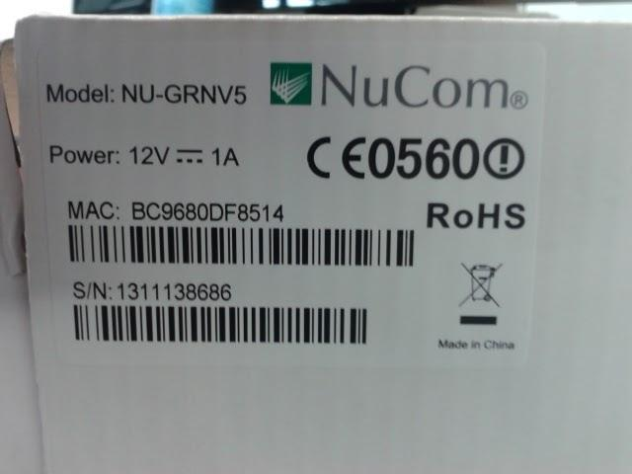

Y otra etiqueta en la base del equipo con la siguiente información (se muestra ejemplo)

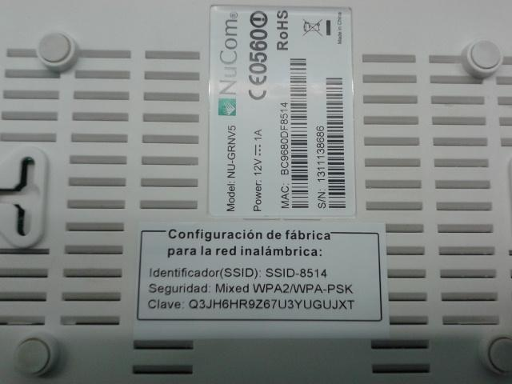

1. Inventario: Etiqueta en la caja y en el equipo
   1. Model: NU-GRNV5
   2. MAC: BC9680DF8514
   3. SN: 1311138686
2. Acceso wifi con valores de fábrica: Etiqueta en el equipo
   1. SSID: SSID-8514
   2. Seguridad: Mixed WPA2/WPA-PSK
   3. Clave: Q3JH6HR9Z67U3YUGUJXT

## Parámetros de Configuración MIRA

La operativa de MIRA es configurar localmente el router y enviarlo completamente configurado al cliente final, INCLUIDA LA CUENTA SIP EXCLUSIVA DEL CLIENTE. La configuración es:

1. Modo Operación NAT
2. Interfaz WAN obtiene ip por DHCP
3. Wifi: SSID y password indicados en la etiqueta.
4. Canal Wifi=9.
5. Ip-LAN del equipo (igual que el de fábrica): 192.168.1.1
6. DHCP Server :192.168.1.2-100
7. Acceso al equipo como operador: admin/50554D554B49
8. Botón Reset no deshabilitado
9. Configuración de Telefonía EXCLUSIVA PARA CADA CLIENTE
   1. Utiliza el puerto FX1
   2. Configura la cuenta SIP
   3. Configura el SIP Proxy de G Mundial

## Pasos de Preparación del Equipo MIRA

En la configuración WAN MIRA utiliza la configuración de fábrica.

Los pasos para configurar el equipo son:

1. Se actualiza el equipo al último firmware.
2. Se carga una configuración tipo que cambia los apartados genéricos del equipo.
3. Se configura manualmente la parte del wifi con los datos que nos pone la pegatina del router.
4. Y por último se configura los datos de telefonía del usuario que corresponde.
5. Prueba del equipo antes de enviar
   1. Navegación desde la wifi y la lan a internet (wan)
   2. Registro de la cuenta sip (FX1 con led verde) y prueba de llamada entrante y saliente.

# Version Hardware

La versión de hardware del equipo utilizado es la v1.0.

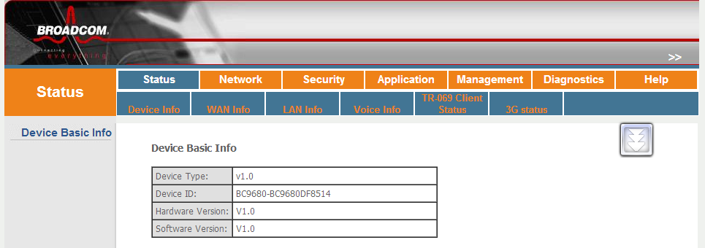

# Firmware

Para confirmar la versión de firmware del equipo:

1. Acceder al equipo con el usuario admin
2. Indicar en la url: <http://192.168.1.1/test_version.html>

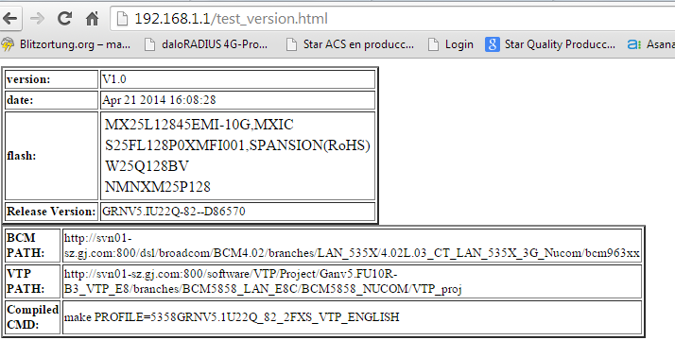

## Actualización de Firmware

Para actualizar el Firmware se deben seguir estos pasos:

1. Se conecta con un cable de red el PC/portatil a cualquier toma LAN del equipo (LAN1, LAN2, LAN3, LAN4), y tras recibir una ip del router dinámicamente, se abre un navegador y se pone esta url: <http://192.168.1.1/>
   1. admin/admin (si está con valores de fábrica)
   2. admin/50554D554B49 (si está con valores MIRA)

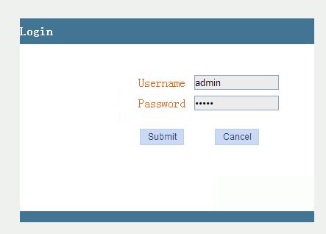

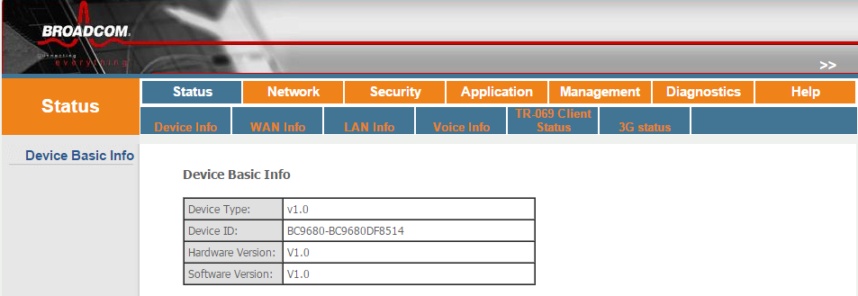

1. Una vez en el menú web indicar en el navegador esta url: <http://192.168.1.1/cctupload.cgi> o <http://192.168.1.1/cctupload.html>
2. Se abre un apartado para para poder seleccionar el archivo del firmware y subirlo al equipo.

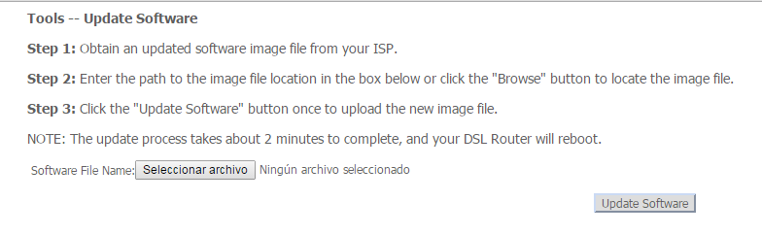

1. la versión de fw utilizada por MIRA es la nucom_0625.bin
2. la última versión (a Enero2015) de Nucom es la nucom_V14.12.03.bin

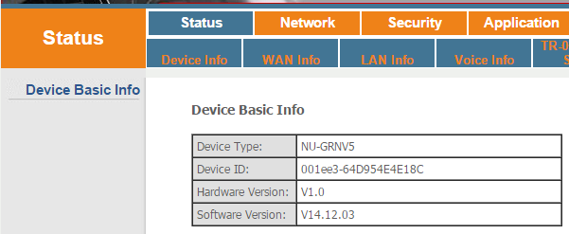

1. Seguir los pasos y tras la carga del firmware y el reinicio del equipo, verificar que se ha subido. El proceso de subida y reinicio con el nuevo firmware tarda unos 4 minutos.  
   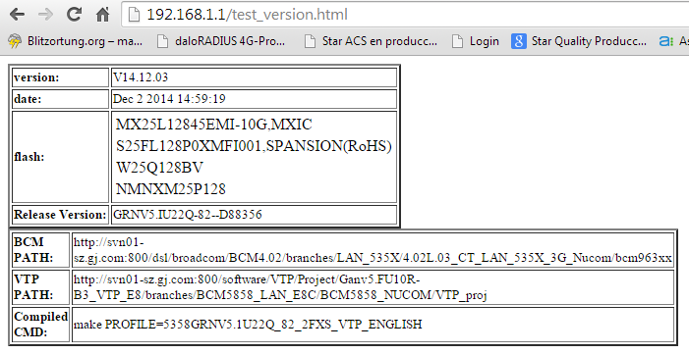
2. Una vez actualizado, se recomienda realizar un reset a los valores de fábrica manteniendo pulsado el botón de reset durante más de 30 segundos.

## Carga del fichero de configuración

Para cargar el fichero de configuración tipo los pasos son:

1. Se conecta con un cable de red el PC/portatil a cualquier toma LAN del equipo (LAN1, LAN2, LAN3, LAN4), y tras recibir una ip del router dinámicamente, se abre un navegador y se pone esta url: <http://192.168.1.1/>
   1. admin/admin (si está con valores de fábrica)
   2. admin/50554D554B49 (si está con valores MIRA)





1. Una vez en el menú web indicar en el navegador esta url: <http://192.168.1.1/updatesettings.html>
2. Se abre un apartado para para poder seleccionar el archivo del backup y subirlo al equipo.

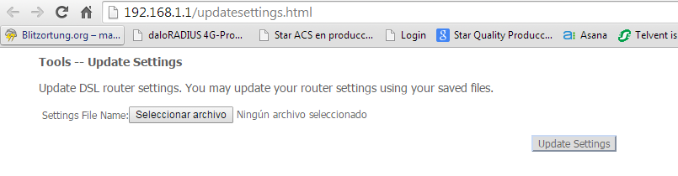

1. Seguir los pasos y tras la carga del backup y el reinicio del equipo, verificar que se ha subido. RECORDAR EL NUEVO PASSWORD DE ACCESO. 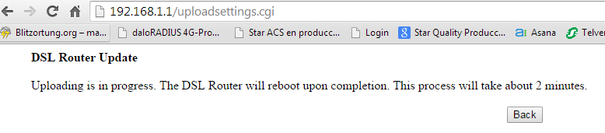

## Configuración de la Wifi del Equipo

Para configurar la Wifi del Equipo se realiza en el menú web del equipo:

1. Ir al menú Wifi (Network->WLAN)

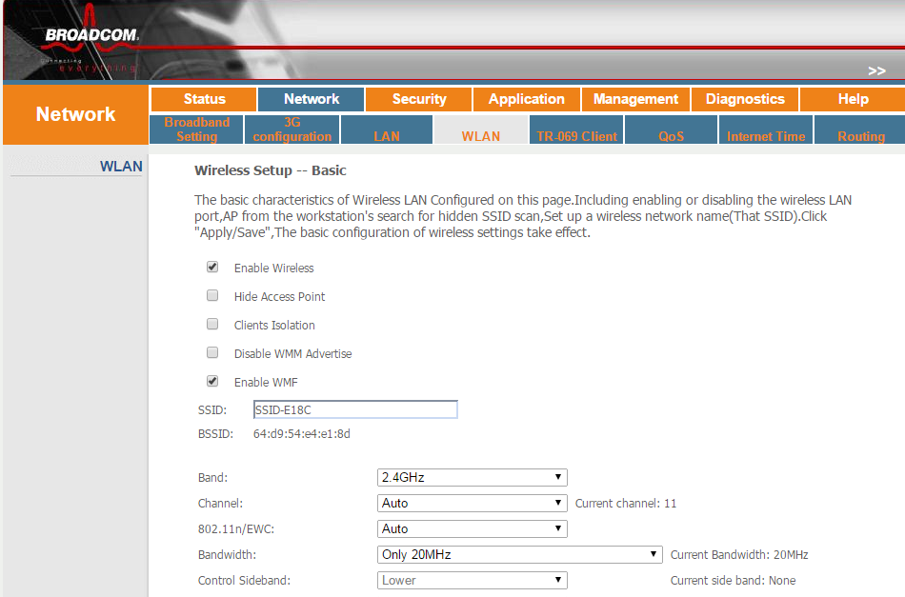

1. Cambiar el campo ‘SSID’ por el indicado en la pegatina del equipo y botón ‘Apply’

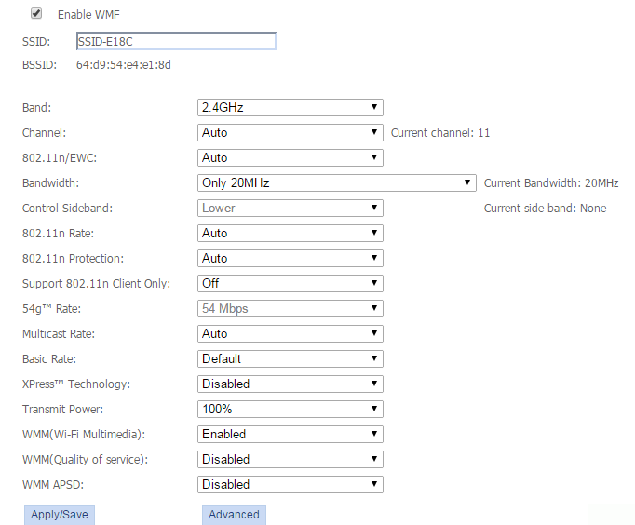

1. Botón ‘Advanced’ y poner en el campo ‘WPA Passphrase’ la contraseña indicada en la pegatina del equipo.

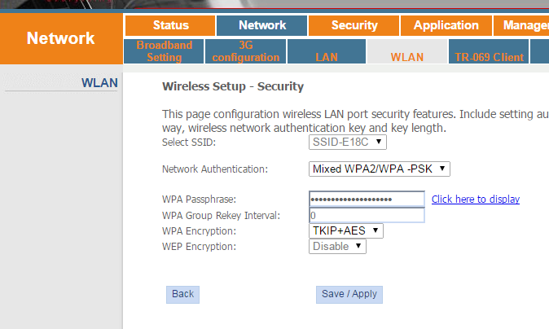

1. Botón ‘Save/Apply’ y posteriormente verificar que la contraseña es correcta pulsando ‘Click here to display’

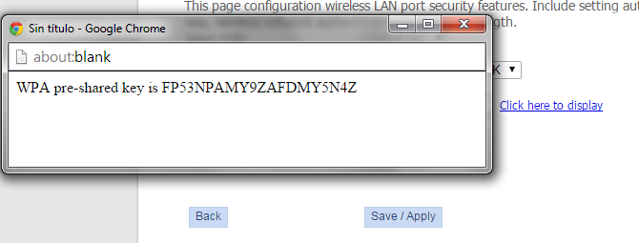

1. Por último comprobar la conexión wifi al equipo con un dispositivo cliente.

# Servicio de Telefonía MIRA

El Servicio de Telefonía de MIRA es GMUNDIAL. Las cuentas SIP que MIRA configura en los routers se generan en esa plataforma.

Los dominios del SIP Proxy son sip.advoid.es (dominio propiedad de MIRA) o sip.gmundial.es (dominio de GMUNDIAL). Ambos dominios apuntan en el momento de traspaso de clientes a la ip: 84.232.4.113.

## Acceso al Servidor de Telefonía GMUNDIAL

Para acceder a la plataforma de Telefonía de G Mundial se realiza via internet en la url:

<http://sip.gmundial.es/billing/images/callc/login>

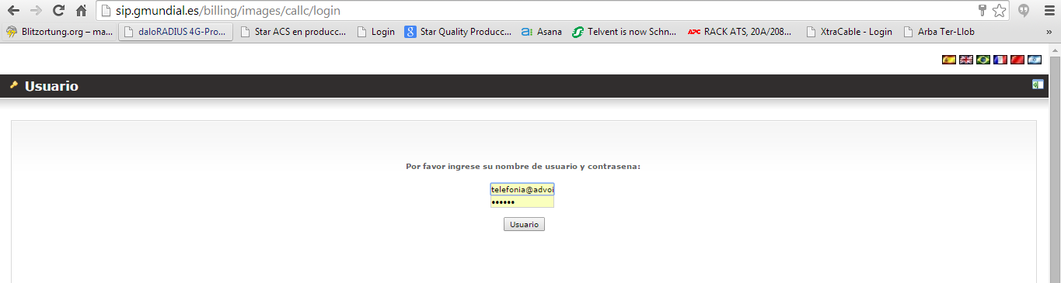

Con el login y password correspondientes (SOLICITAR A RESPONSABLE) se accede a la plataforma:

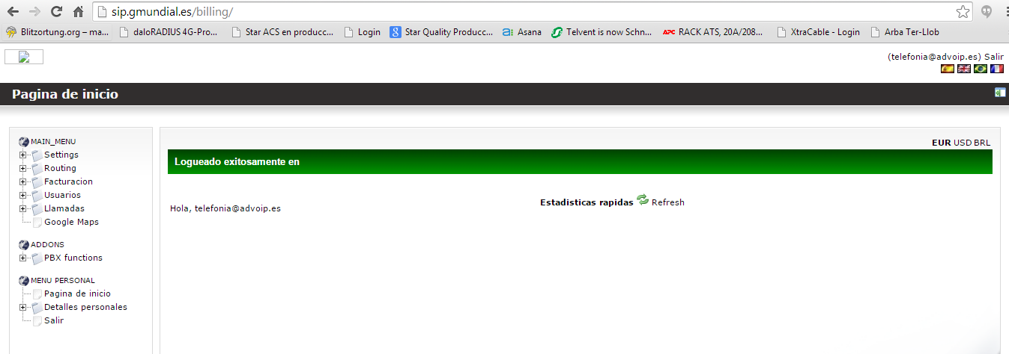

### Búsqueda de Clientes

La búsqueda de un cliente en la plataforma de Voz de GMundial es:

1. Menú Usuarios y botón ‘Search’

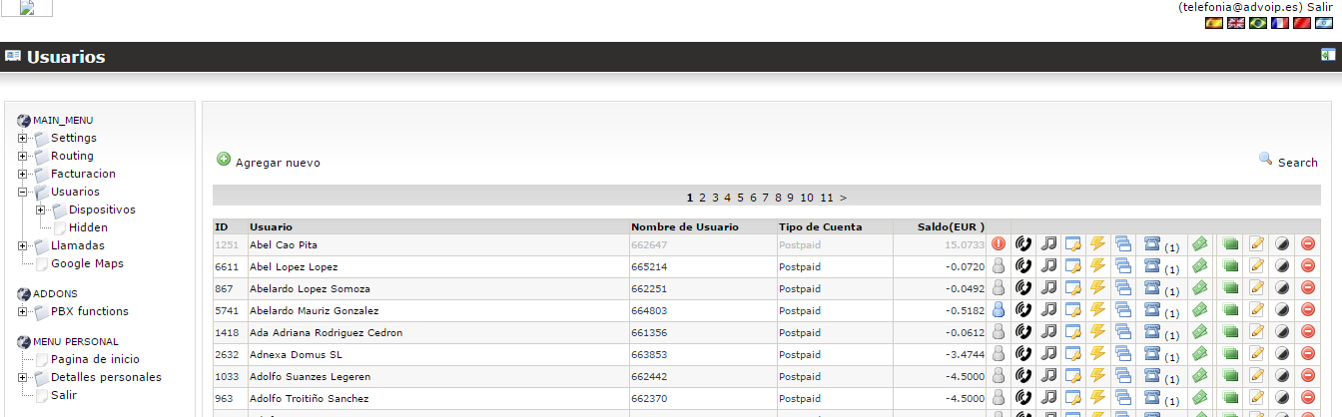

1. Por ‘Nombre de Usuairo’ (que corresponde al número de cliente-ID interno de Mira del tipo 6xxxxx) y botón ‘Search’

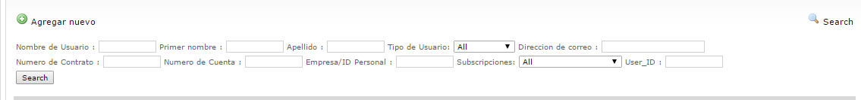

* 1. Para el ejemplo ID: 665041

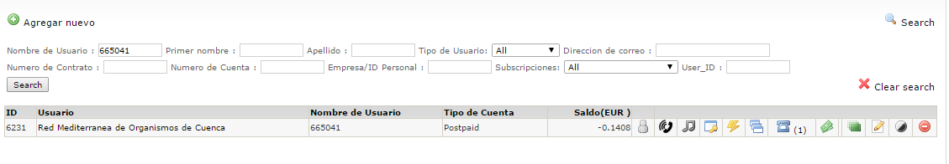

1. Búsqueda de la cuenta SIP: Icono Dispositivo
   1. Para el ejemplo:

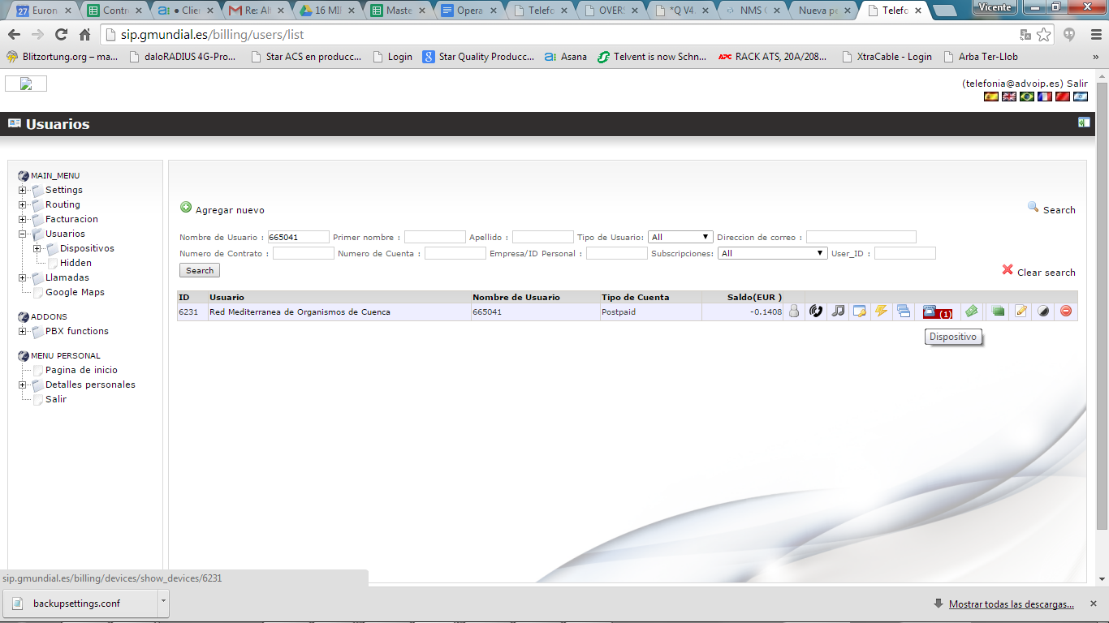

1. Dentro del Dispositivo se encuentra la cuenta Sip (Nombre de Usuario) y el password (contrasena):
   1. Para el ejemplo:



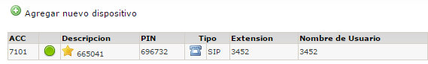



1. Para verificar el número geográfico asignado a la cuenta sip, icono DIDs:
   1. Para el ejemplo:

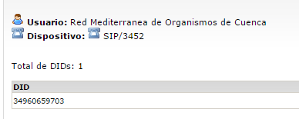

## Configuración Telefonía del Router NU-GRNV5

En el equipo se debe configurar los parámetros de telefonía para el mismo cliente al que se asignará el router.

Los pasos (una vez accedido al router) son:

1. Configuración del Sip Proxy (menú Application->Voice->Basic Settings)

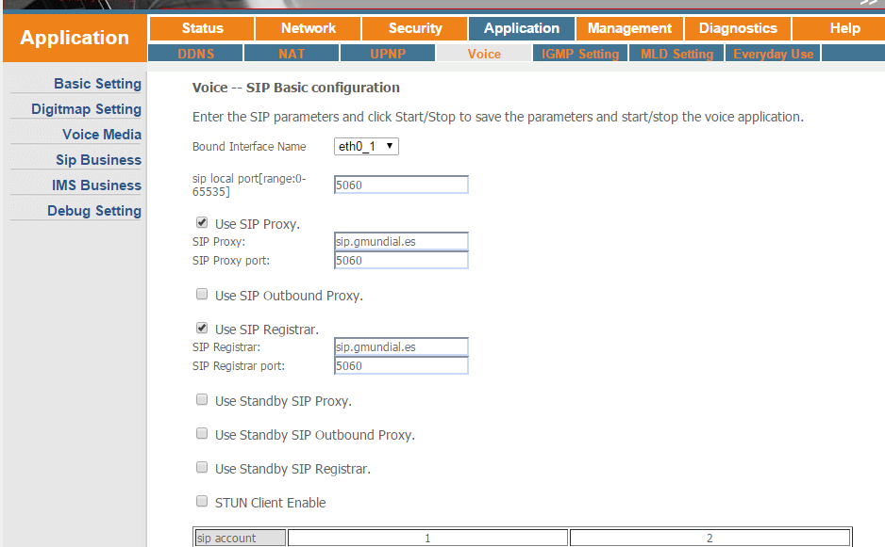

1. Habilitar el interfaz FX1

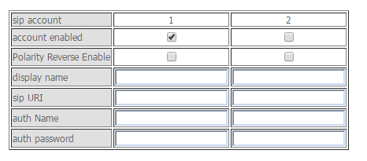

1. Configuración de la cuenta Sip del teléfono del cliente (datos obtenidos en el Portal de GMUNDIAL)
   1. display name: número de teléfono asignado al usuario
   2. auth Name=sip URI: cuenta sip definida en el Portal de Voz
   3. auth password: password de cuenta sip definida en el Portal de Voz
   4. Botón ‘Apply’

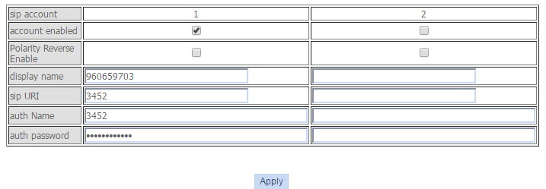

1. Verificar Codec G.729 (menú Application->Voice->Voice Media)

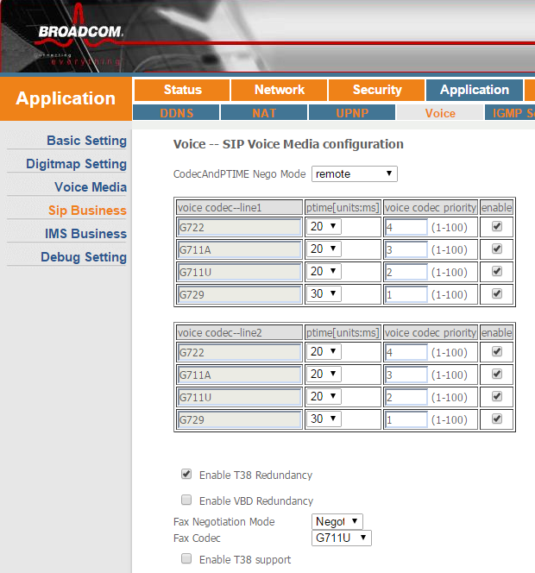

1. Verificar Dial Plan (menú Application->Voice->Digitmap Settings)

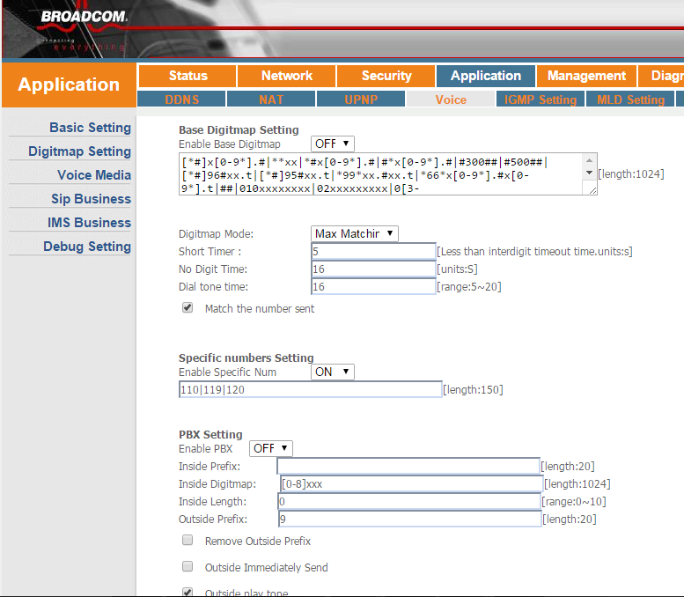

1. Conectar la WAN a internet y verificar que registra (FX1 en verde). Prueba de llamada saliente y entrante.

## Estado de la Línea de Teléfono

Consultarlo en el equipo (menú Status->Voice Info):

1. No registrado (led FX1 apagado):

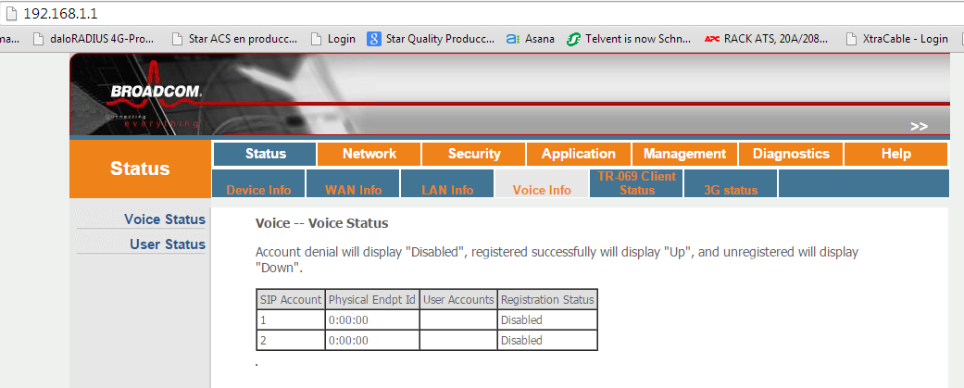

1. Registrado (led FX1 en verde fijo):

